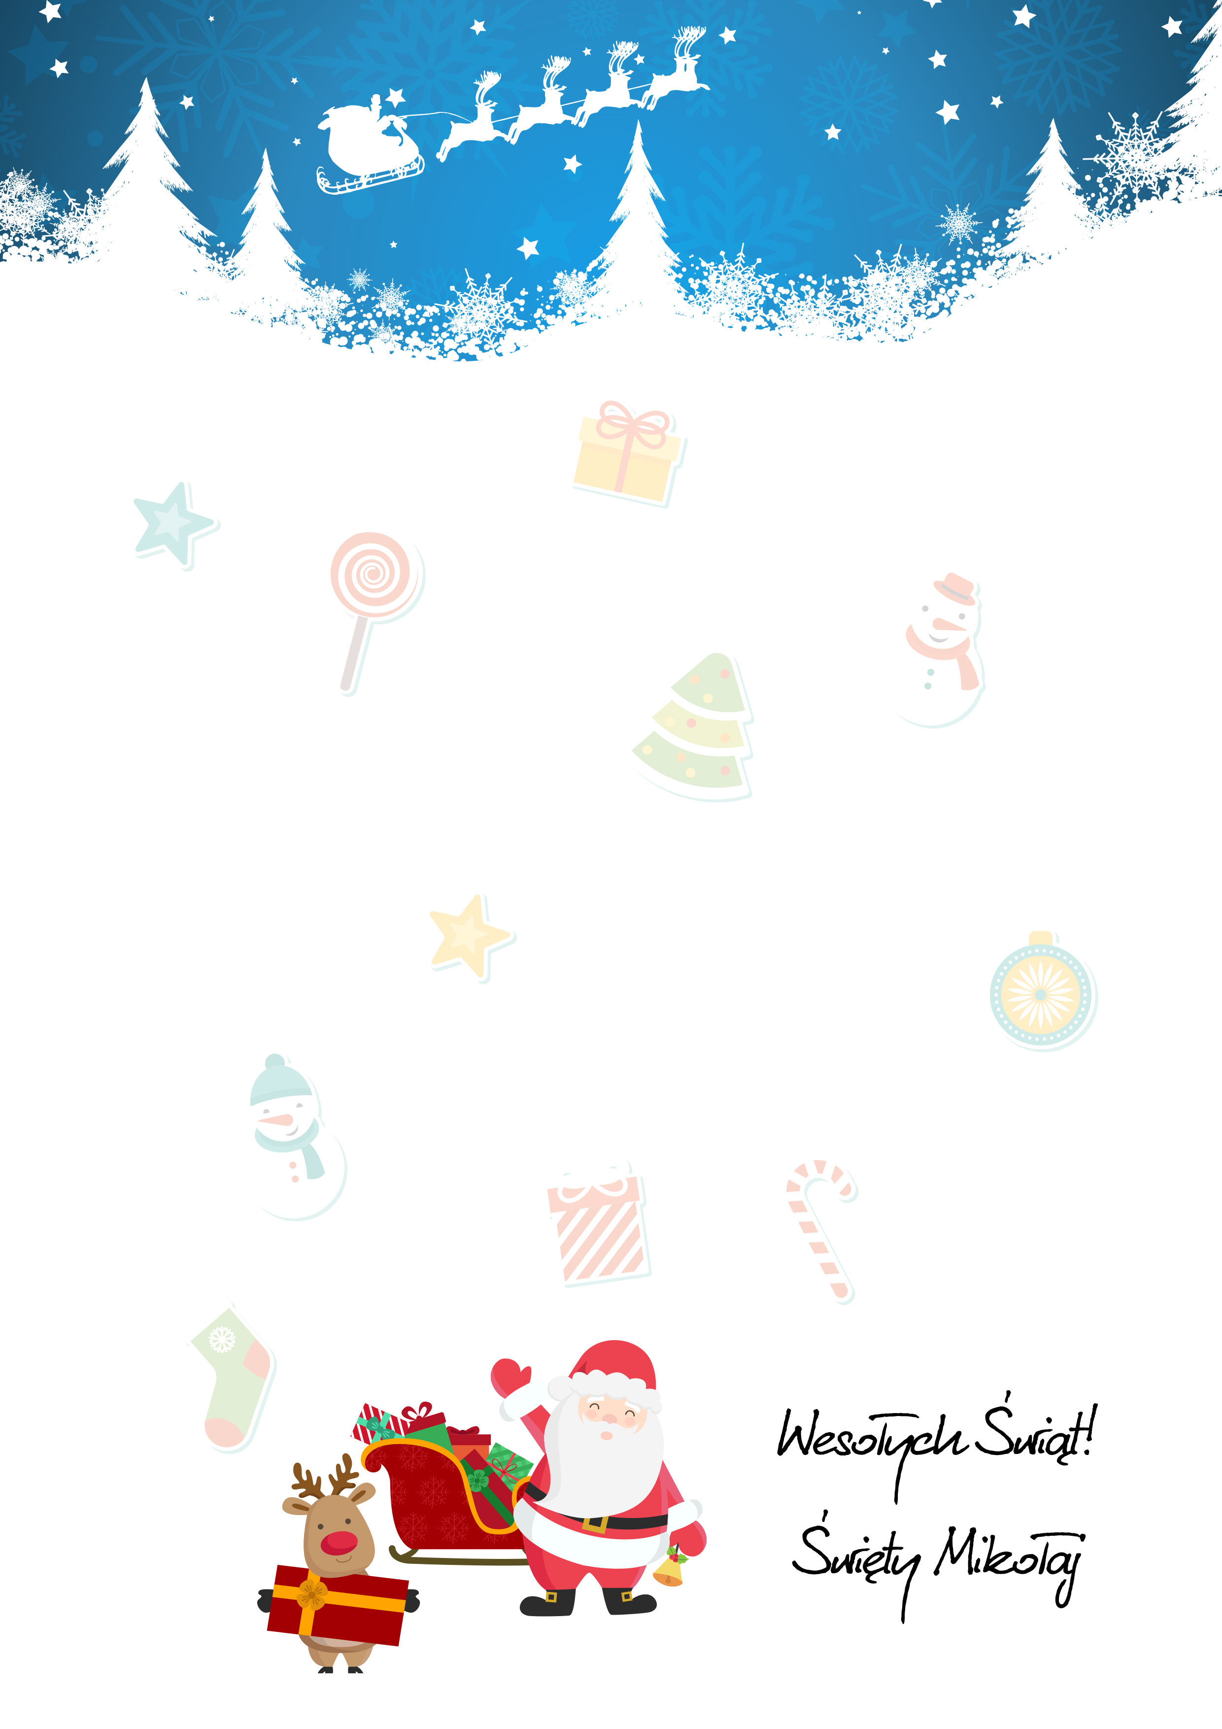

Ho, ho, ho!
Dziękuje za wysłanie do mnie tak cudownego listu! Rozmawiałem z moimi Elfami i spakowali już na moje sanie specjalną niespodziankę dla Ciebie! Jestem przekonany, że ucieszysz się z tego prezentu.
W Laponii, na dalekiej północy, przygotowania do mojej podróży idą pełną parą. Wszyscy moi pomocnicy wybierają prezenty dla dzieci, renifery wypoczywają przed nadchodzącą wyprawą a moja żona przygotowuje dla mnie smakołyki na długą podróż! Już wkrótce wyruszę moimi zaczarowanymi saniami z reniferami i zacznę rozwozić prezenty do wszystkich grzecznych dzieci na całym świecie! Pamiętaj, aby zachowywać się grzeczne również przez cały następny rok. Wiem, że mogę na Ciebie liczyć, bo jesteś wspaniałym dzieckiem!

